План- конспект занятия
Педагога- организатора
Прохоровой В.Л.

Дата проведения: 13.05.2026
Время проведения:13.00-14.40
Тема занятия: ОРУ с фитболом.
Комплекс упражнений на массажных ковриках «ОртоПазл», дыхательная гимнастика.

Цель занятия:
1.Формировать правильную осанку; развивать мышечную силу; воспитывать умение управлять своими эмоциями и действиями.
2. Улучшить состояние стоп и оздоровить весь организм; получить заряд бодрости и позитива, ведь на пяточках расположены нервные окончания, отвечающие за настроение; профилактика и коррекция плоскостопия;
развитие чувства равновесия и координации движений.
3.Увеличение функциональных возможностей дыхательной системы.
1.Вводная часть (разминка)
УПРАЖНЕНИЯ С ДВИЖЕНИЯМИ ДЛЯ ГОЛОВЫ
«Буратино»
И.п. – сидя на мяче, руки на бедрах.
Выполнение: 1 – поворот головы вправо; 2 – 3 – медленно поворачивая голову влево, описать носом полукруг от правого плеча к левому; 4 – и. п. (5р.)
«Болит голова»
И.п. – сидя на мяче, ноги расставить шире плеч.
Выполнение: прыгать, держась руками за голову и качаю ею то в одну, то в другую сторону (8-10р.).
«Наклоны головы»
И.п. – сидя на мяче, руки на бедрах.
Выполнение: 1 – 2 – наклон головы вправо (влево); 3 – и.п. (6р.).

УПРАЖНЕНИЯ С ДВИЖЕНИЯМИ ДЛЯ РУК
«Колеса»
И.п. – сидя на мяче, руки согнуты в локтях перед грудью.
Выполнение: вращение согнутых рук, одна вокруг другой (10с).
«Силач»
И.п. – сидя на пятках, держать мяч руками.
Выполнение: 1 – встать на колени, поднять мяч вверх, посмотреть на него; 2 – и.п. (5р.).
«Едет поезд»
И.п. – сидя на мяче, ноги расставить шире плеч, руки опустить.
Выполнение: прыжки на мяче, имитируя руками движение поезда (8-10р.).
«Покажи ладони»
И.п. – сидя на мяче, ноги расставить шире плеч, руки на поясе.
Выполнение: прыжки на мяче, делая повороты туловища, показывая ладони и разводя руки (10-12р.)
«Погреемся»
И.п. – сидя на мяче, ноги расставить шире плеч, обхватить себя руками.
Выполнение: при прыжках размыкать руки и опять себя обхватывать (6-8р.).
«Незнайка»
И.п. – сидя на мяче, руки опустить.
Выполнение: 1 – 2 – подъем плеч, руки скользят вдоль мяча вверх; 3 – и.п. (7р.).
«Потянемся к солнышку»
И.п. – сидя на мяче, руки опустить.
Выполнение: 1 – 2 – руки вверх, потянуться; 3 – и.п. (6р.).
«Рывки руками»
И.п. – сидя на мяче, ноги расставить шире плеч, руки в локтях согнуть перед грудью.
Выполнение: рывки руками. На счет 1 – 2 – согнутыми в локтях руками, на счет 3 – 4 – прямыми руками (12-15 р.).

2.Основная часть (упражнения на массажных ковриках «ОртоПазл»)
Польза ковриков-массажёров для ног
Массажные коврики оказывают общеукрепляющее воздействие на ребёнка и взрослого человека. Во время занятий происходит стимуляция всех точек стопы, они рекомендованы для профилактики плоскостопия, укрепления голеностопных суставов и мышц. Одновременно с этим снимается мышечное напряжение, улучшается кровоток.
Упражнения с нестандартным оборудование способствуют совершенствованию функции равновесия и двигательного контроля, формируют правильную осанку, укрепляют мышцы свода стопы.
Ходьба по дорожкам и коврикам может быть обычной, на носках, на пяточках, на внешней стороне стопы, на внутренней, прыжки, бег. Эффективнее такой вид закаливания проводить под музыкальное сопровождение, используя мелодии различных темпов, которые способствуют хорошему настроению.

Изготовление коврика в домашних условиях.
Из чего изготавливают коврики-массажёры для ног
Описание работы
Для изготовления массажного коврика понадобились следующие материалы: - пластмассовые крышки разного цвета от пластиковых бутылок;
резиновое полотно;
клей- пистолет
Этапы работы с ковриком были следующие:
- Выкладываем крышки на ткань, оформляем произвольный рисунок. 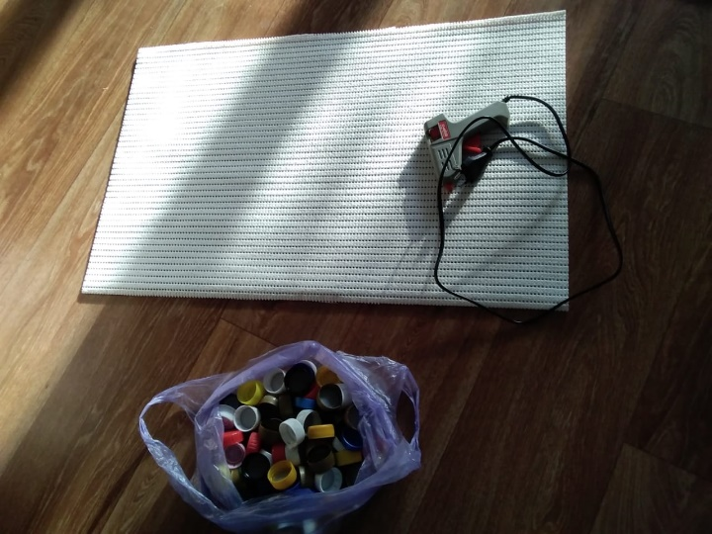
- Затем каждую крышку приклеиваем к ткани.
Массажный коврик готов!
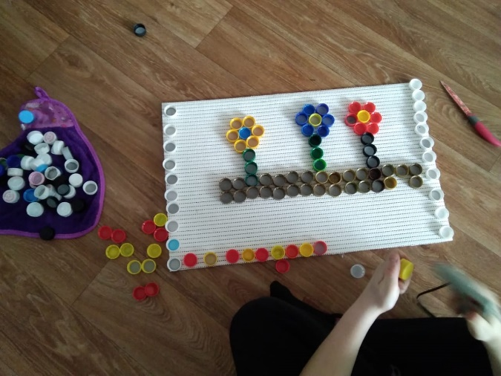
- Ежедневная ходьба по такому коврику в течение 5-7 минут будет замечательным средством профилактики плоскостопия.
- Этот коврик можно положить около кресла и ставить на него уставшие ноги. Дети могут стоять на коврике и чистить зубы. Взрослым, стоя на таком коврике, можно, например, готовить или гладить бельё.

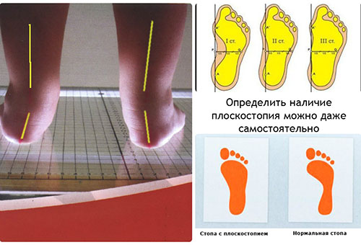

Упражнение 1.
Переминание с ноги на ногу. Исходное положение - стоя. Примите удобное устойчивое положение для стоп. В этом упражнении производится перенос опоры с одной стопы на другую. Концентрируйтесь на ощущении рельефа поверхности коврика. Опора - на разные участки стопы (пятка, наружная часть, пальцы). 1-2 минуты (Р, З, К).
Упражнение 2.
Круговое смещение опоры. Исходное положение - стоя. Ноги на ширине плеч. Медленное вращение таза по (затем против) часовой стрелке с переносом опоры - носок левой ноги - наружное ребро левой стопы - пятка левой стопы - пятка правой стопы - наружное ребро правой стопы - носок правой ноги. 1-3 минуты (Р, З, К).
Упражнение 3.
Скольжение. Исходное положение - стоя. Примите удобное устойчивое положение для стоп. Опора на одну ногу и скользящие по поверхности движения другой с опорой в крайних точках. Движения вперед-назад, вправо-влево, круговые. Концентрация на ощущении рельефа поверхности коврика. 1-2 минуты (Р).
Упражнение 4.
Лыжи. Исходное положение - стоя. Движение по коврикам скольжением как на лыжах, коньках. Концентрация на ощущении рельефа поверхности коврика. 1-2 минуты (Р).
Упражнения с умеренной нагрузкой
Упражнение 1.
Направлены на укрепление мышц, фиксирующих стопу.
Упражнение 2.
Перекатывание. Исходное положение - стоя. Удобная опора. Подъём на носки - опускание на пятки. Постепенно увеличивается амплитуда движений (высота подъёма). То же - одна нога впереди, другая сзади под углом 30 град. 1-3 минуты (Р, З).
Упражнения для мышц, формирующих свод
Упражнение 1.
Исходное положение - стоя. Перекатывание с носков на пятки и обратно с разворотами стоп в крайних положениях и боковым передвижением таким образом. 2-5 минут (Р).
Упражнение 2.
«Твист». Исходное положение - стоя. Передвижение вбок, направляя то носки, то пятки навстречу друг другу. 2-5 минут (Р).
Упражнение 3.
Круговое перекатывание. Исходное положение - стоя. Ноги на ширине плеч. Похоже на 2-е подготовительное упражнение, но с подъёмом на носки - наружную и внутреннюю ребра стоп - пятки. По и против часовой стрелки. 1-3 минуты (Р, З).
Упражнение 4.
«Чечётка». Исходное положение - стоя. Удобная опора. Одна нога опирается на пятку, другая в это же время - на носок. Затем перекат во взаимопротивоположных направлениях с постепенным увеличением амплитуды. 1-3 минуты (Р).
Упражнение 5.
«Перетаптывание на пятках». Исходное положение - стоя. Носки врозь, пятки на месте. Перемещение перетаптыванием носками вправо до крайнего положения, затем влево. 2-3 поворота (Р).
Упражнение 6.
«Перетаптывание на носках». Исходное положение - стоя. Удобная опора. Носки на месте. Перемещение перетаптыванием пятками вправо до крайнего положения, затем влево. 2-3 поворота (Р).
Упражнение 7.
Боковое движение перетаптыванием. Исходное положение - стоя. Удобная опора. Движения, чередуя упражнения 4 и 5 (по очереди с опорой на пятки и на носки) (Р)

Упражнения с преимущественным воздействием на мышцы пальцев
Упражнение 1.
Пятерня». Исходное положение - стоя, если трудно - сидя. Максимально развести пальцы стопы до напряжения. Удерживать так до 10 сек. Расслабить. 5-10 раз (Р)
Упражнение 2.
Сгибание и разгибание пальцев. 5-10 раз (Р)
Упражнение 3.
«Гусеница». Исходное положение - стоя, если трудно - сидя. Опора на одну ногу. Сгибая пальцы неопорной ноги, подтягивать её вперёд. Поменять ноги. Повторить 10-20 раз. При хорошей подготовке - подтягивание всего веса тела за счёт пальцев ног с продвижением на 2-10 м. (Р)
Упражнения для мышц-супинаторов
Упражнение 4.
Исходное положение - стоя или сидя. Установка стоп на наружное ребро по очереди и затем одновременно. (Только на ракушках) 20-50 раз.
Упражнение 5.
Исходное положение - стоя. Установка стоп на наружное ребро с подтягиванием веса тела на эту ногу. Поочередно. (Только на ракушках) 5-20 раз.
Упражнение 6.
«Мишка косолапый». Исходное положение - стоя. Ходьба на наружной стороне стопы. (Только на ракушках)
Упражнение 7.
«Поезд». Исходное положение - стоя. Скольжение на наружной стороне стопы. (Только на ракушках)
Упражнение 8.
Исходное положение - стоя. Ходьба на носках с подпружиниванием. Прямо, вбок и назад. (Р, З).
Балансировочное упражнение
Ходьба по кочкам (кораллам) вперед. 2-3 минуты (К).

3.Заключительная часть
Дыхание – один из самых важных процессов, влияющий на физиологические функции в организме. Хорошо развитый дыхательный аппарат – надежная гарантия полноценной жизнедеятельности клеток. Установлено, что чем больше способность организма усваивать кислород, тем выше физическая работоспособность человека. И наоборот: недостаточно развитый аппарат внешнего дыхания влечет за собой снижение необходимого уровня поступления кислорода, что может способствовать развитию болезненных нарушений в организме, связанных не только с органами дыхания, но и с сердечнососудистой и центральной нервной системой.
Рассмотрим три упражнения. Стоит повторить правила, которые нужно соблюдать выполняя эти три упражнения.

Правила:
- Думать только про вдох носом. Тренировать только вдох. Вдох – резкий, короткий, шумный (хлопок в ладошки).
- Выдох происходит после вдоха самостоятельно (через рот). Выдох не задерживать и не выталкивать. Вдох – очень активный через нос, выдох – через рот, не слышный и пассивный. Шума при выдохе быть не должно!
- Одновременно со вздохом делаются движения, и ни как иначе!
- Движения – вдохи выполняются в ритме стороевого шага.
- Счет выполняется мысленно, и только на 8.
- Упражнения разрешено выполнять в любом положении – стоя, лежа, сидя.
Упражнение 1. «Ладошки»
И.п. (исходное положение) – стоя:
Встать прямо, руки согнуты в локтях (локтями вниз), а ладошки вперед – «поза экстрасенса». Стоя в этом положении следует делать короткие, ритмичные, шумные вдохи через нос при этом сжимая ладони в кулачки (так называемые хватательные движения. Без паузы сделать 4 ритмичных, резких вдоха через нос. Потом руки опустить и отдохнуть 4-5 сек. Затем сделать еще 4 шумных, коротких вдоха и опять пауза.
В норме нужно сделать по 4 вдоха 24 раза.
Это упражнение можно делать в любом исходном положении. В начале занятия может возникнуть головокружение, ничего страшного! Можно присесть и продолжать сидя, увеличив паузу до 10 сек.
Упражнение 2. «Погончики»
И.п. – стоя, руки сжаты в кулаки и прижаты к животу на уровне пояса. При вдохе необходимо резко толкнуть вниз к полу кулаки (плечи при этом не напрягать, руки выпрямлять до конца, тянувшись к полу). Затем вернуть кисти на уровень пояса в и.п. Сделать подряд 8 вдохов-движений. В норме 12 раз по 8.
Упражнение 3. «Насос» («накачивание шины»)
И.п. – стоя, ноги немного уже, чем ширина плеч, руки внизу (о.с. – основная стойка). Сделать легкий наклон (тянуться руками к полу, но не касаться) при этом во второй половине наклона делать короткий и шумный вдох через нос. Заканчивается вдох вместе с наклоном. Немного приподняться, но не полностью, и снова наклон+вдох. Можно представить, что Вы как будто накачиваете шину в автомобиле. Наклоны выполняются легко и ритмично, низко наклонятся не стоит, достаточно наклониться до уровня пояса. Спину округлить, голову опустить. Важно!! «Качать шину» в ритме строевого шага.
В норме упражнение выполняется 12 раз.

Домашнее задание!!!
1. И. п. – сед, ноги врозь, руки к плечам. 1 – разгибая руки вверх – в стороны, прогнуться; 2 – и. п.
2. И. п. – упор сидя сзади. 1 – 2 – прогнуться вперед; 3 – 4 – и. п.
3. И.п. – сед ноги врозь, руки в стороны. 1 – наклон вперед, касаясь левой рукой ступни правой ноги; 2 – и.п. 3 – 4 – то же, с другой руки.
4. И. п. – сед руки на поясе. 1–3 – три пружинящих наклона вперед, стараясь коснуться руками ступней; 4 – и.п.
5. И. п. – сед ноги врозь, руки к плечам. 1 – 2 – руки в стороны ладонями кверху, прогнуться; 3 – 4 – и. п.

